認識頭蝨

頭蝨為寄生性昆蟲，只寄生於人類，並以血液為食，一天中吸食人類多次血液。頭蝨通常寄生在靠近頭皮的髮根中，特別是耳朵周圍或頸背的毛髮，偶爾也會在眉毛或睫毛中發現頭蝨。 ... 等），或是躺在感染者使用過的枕頭、床鋪、地毯、絨毛玩偶等，也有感染頭蝨的風險。

虱子有哪些表現
1、發現蟲子和蟲卵:在毛囊根部能發現小蟲子,淺黑色、灰白色或紅色(吸飽血)。甚至能直接發現小顆粒蟲卵,是極小的白色晶瑩的虱卵,它不同於頭皮屑,不能輕易地將它撥脫。
2、可能出現皮疹:在虱子叮咬處常有微孔(肉眼看不見),局部發紅,有小紅斑點,其上有血痂;微孔處約經5天,局部產生過敏反應,常隆起出現丘疹。過度搔抓可出現感染,見膿皰、滲液、結痂。
3、瘙癢:長虱子最明顯的症狀就是瘙癢,尤其是在劇烈運動或頭部受熱的時候癢得更加厲害。瘙癢是由於虱子用爪勾刺向皮膚打洞或穿洞,虱嘴叮咬和注入唾液時才發生瘙癢。
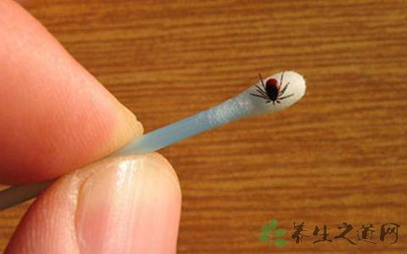
4、虱子的檢查方法:雖然頭虱和虱卵體積很小,肉眼還是可以分辨的。頭虱可以是白色、棕色或者深灰色,通常出現在頸部後面或者耳朵後面的頭髮上。虱卵是圓形或者橢圓形的蟲子,將頭髮從後頸往前逆毛方向翻動,如有小白點用手輕彈,如果彈不掉,拉出白點物,以指甲扣壓,有水分流出或聽到聲音,即是虱卵。
在春暖時節,因人們活動出汗,虱極易從體表爬到衣褲外面,更換宿主。在人生病發燒體溫升高時或人死亡無體溫時,虱會爬出另尋新宿主,造成虱的散播。與有虱子的人共被同睡,互穿衣帽或使用有虱人的梳子,都可染虱上身。生活中的影劇院、浴室、車船、旅店等處均可成為虱的傳播場所。

